Comunicato stampa – Prodotto | Novità Storo (TN), 4 marzo 2025

..2.0 AMERICA by INNOVA: IL CLIMA PERFETTO (IN CLASSE A) PER OGNI CONTINENTE

Da New York a Seattle, da Miami a Los Angeles, tutte le principali metropoli americane sono realizzate con edifici di grandi dimensioni con residenze, spazi commerciali e uffici perfettamente climatizzati grazie a impianti estremamente performanti.

..2.0 AMERICA di INNOVA è il climatizzatore senza unità esterna in Classe energetica A che, grazie a un considerevole aumento delle sue potenzialità di utilizzo, è in grado garantire alta efficienza e un comfort ottimale in abitazioni di grandi dimensioni anche nel caso di variazioni climatiche estreme.

Le dimensioni di ..2.0 AMERICA sono leggermente maggiori rispetto agli altri modelli (101 cm. x 54,9 cm) ma hanno una profondità di soli 16,5 cm. rendendolo unico nel suo genere. Il design semplice e piacevole curato da Luca Papini si caratterizza per le sue linee sobrie e arrotondate, perfette per adattarsi a qualsiasi stile di ambiente.

Le soluzioni tecnologiche all’avanguardia del climatizzatore ..2.0 AMERICA by INNOVA, come il compressore DC Inverter e la batteria condensante con sistema di condensazione, forniscono un’elevata efficienza energetica, anche in assenza dell’unità esterna. La moto condensante, infatti, è integrata nel corpo macchina e lo scambio termico è affidato a due fori nella parete esterna del diametro 20,2 cm ciascuno, protetti da griglie in alluminio anodizzato.

L’innovativo ventilatore assiale - brevettato da INNOVA - immette un notevole volume d’aria dall’esterno, assicurando in raffreddamento una potenza nominale da 3,31 kW (18 Hp) sino a 4,10 kWf (in modalità Dual Power - A 35 °C; A 27 °C) per raggiungere la temperatura operativa ottimale in tempi brevi.
In modalità invernale, invece, la potenza a disposizione varia da 3,52 kWt e fino 4,05 kWt (in modalità Dual Power - A 7 °C; A 20 °C) decisamente sufficiente a climatizzare con efficacia locali più grandi del 30% rispetto a modelli simili di uguale potenza.

La resistenza elettrica integrando il funzionamento della pompa di calore, assorbe fino a un massimo di 1,80 kWt rendendo compatibile il consumo con la capacità minima di un impianto domestico.

Per garantire la massima sostenibilità ambientale, anche ..2.0 AMERICA by INNOVA al pari degli altri modelli della gamma, utilizza il gas refrigerante R32, caratterizzato da basso impatto ambientale grazie ad un valore GWP:632 inferiore ai limiti europei entrati in vigore nel gennaio 2025.

INNOVA utilizza anche per la produzione di ..2.0 AMERICA materiali riciclabili come acciaio, alluminio e rame che, oltre a rendere tutti i suoi prodotti compatibili con i dettami dell’economia circolare, conferiscono ai prodotti una resistenza e una durabilità superiori.

Per una più semplice e piacevole esperienza di utilizzo da parte dei consumatori, ..2.0 AMERICA by INNOVA utilizza gli innovativi comandi M7 con tecnologia a sfioro a sensibilità aumentata, integrabili nel pannello frontale o installabili in una tradizionale scatola elettrica da muro.

Comandabile anche da telecomando o attraverso le app iOS e Android da installare su dispositivi mobili, ..2.0 AMERICA by INNOVA può essere controllato dal sistema BUTLER PRO che consente di gestire da remoto tramite rete locale e/o internet, la climatizzazione e la ventilazione di più dispositivi INNOVA contemporaneamente.

..2.0 AMERICA by INNOVA quello che prima mancava, ora c’è!
VIDEO
https://youtu.be/7leJCZaezl4

IMMAGINI DISPONIBILI

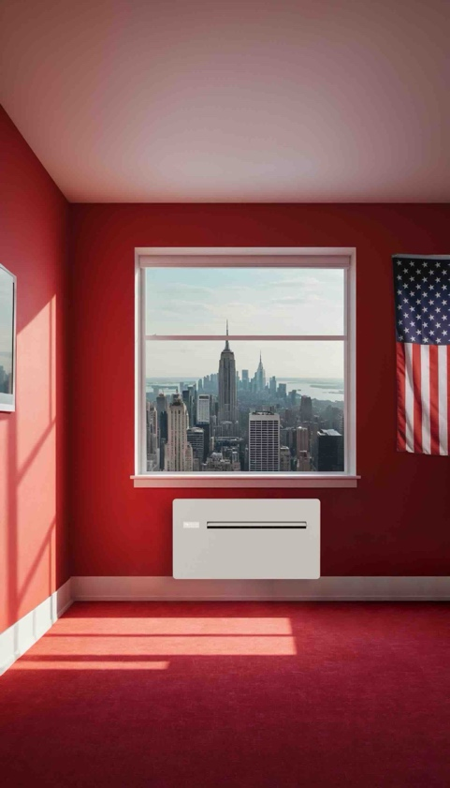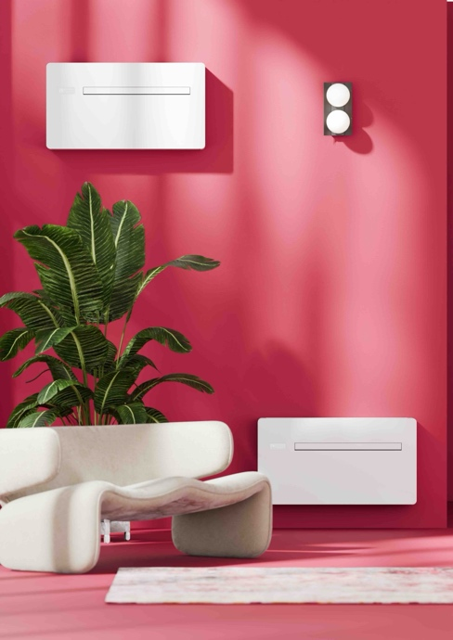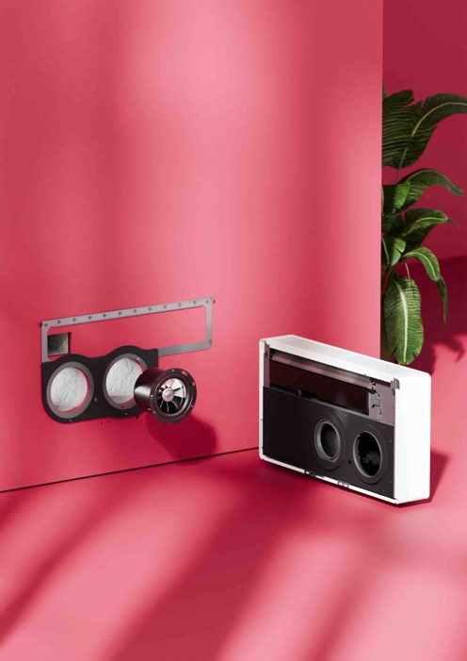
1. INNOVA ..2.0 AMERICA 2. INNOVA ..2.0 AMERICA_design 3.INNOVA ..2.0 AMERICA_Installazione

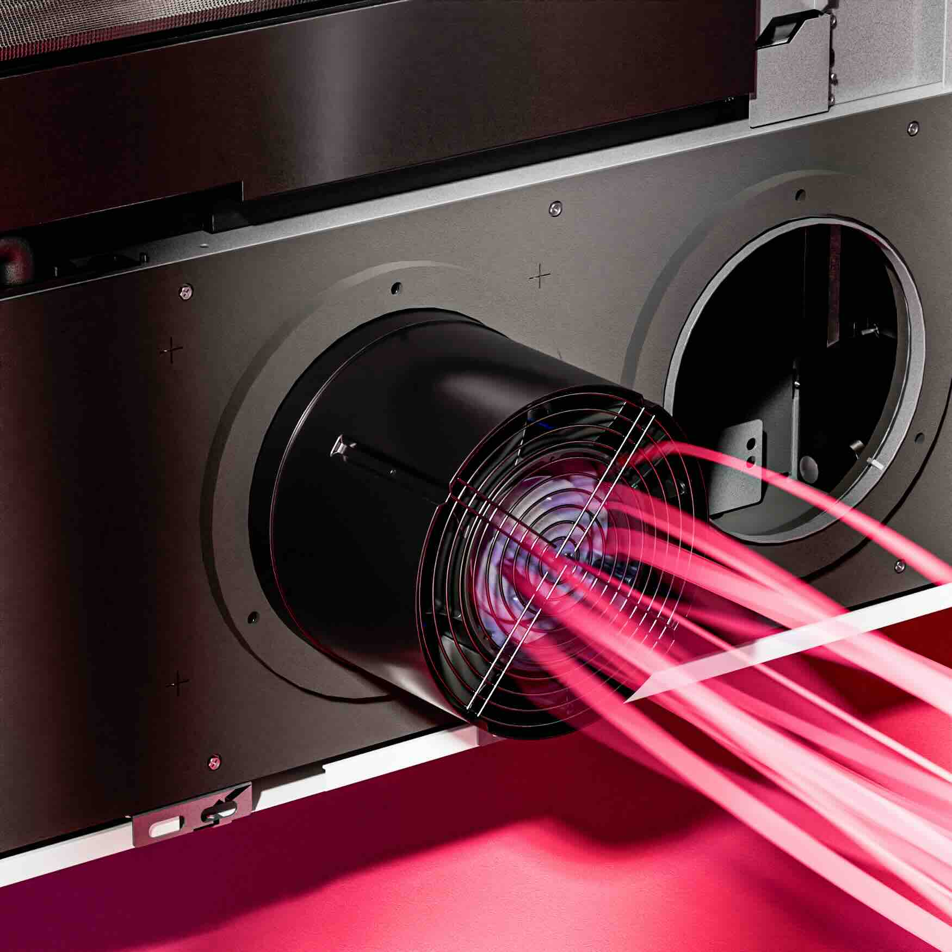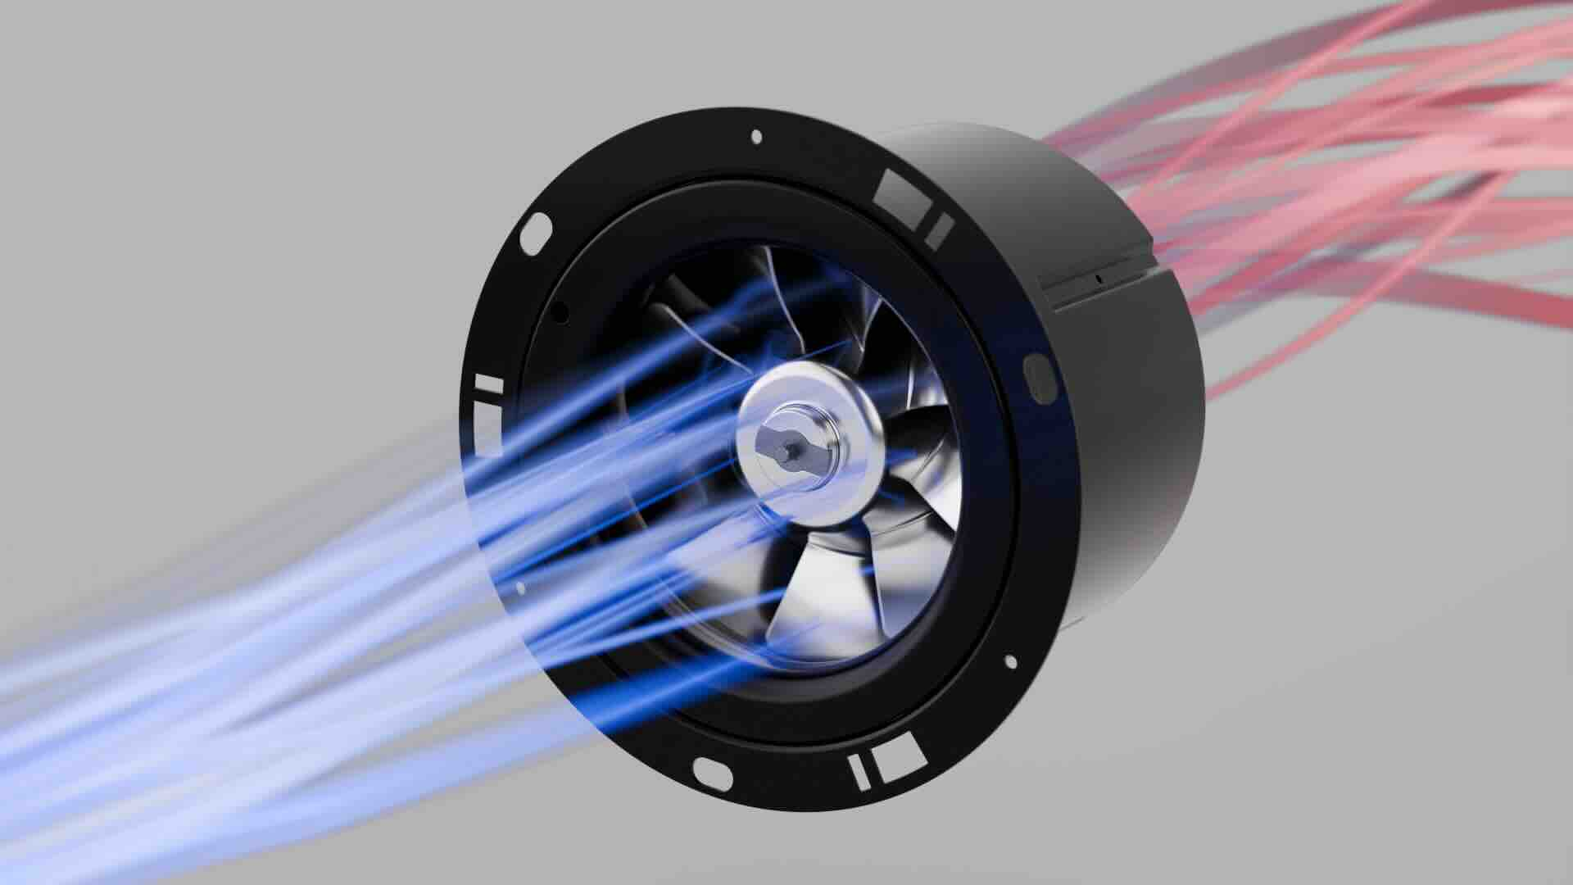
5. INNOVA_..2.0 AMERICA_Motore 6. Ventilatore assiale brevetto INNOVA

